附件3

2025年钦州市普通高中招生志愿填报密码重置操作手册－市、县（区）

一、输入账号、密码、验证码登录系统
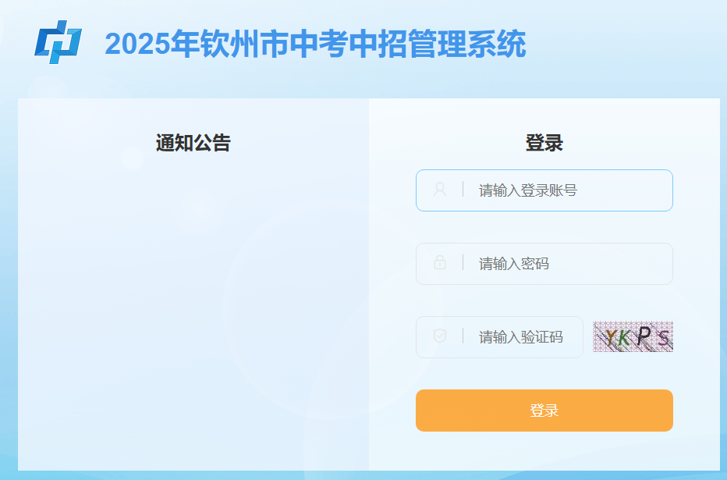
二、重置密码
登录成功后,点击“基础数据维护”→“学生账号管理”,点击“申请中”，勾选该学生，点击“初始化密码”。
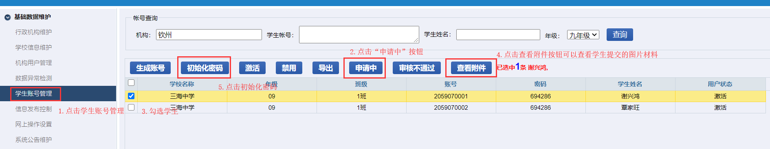
点击“查看附件”按钮，查看学生提交的附件材料，如果信息不符合，可以点击审核不通过按钮。
点击初始化密码后界面如下：
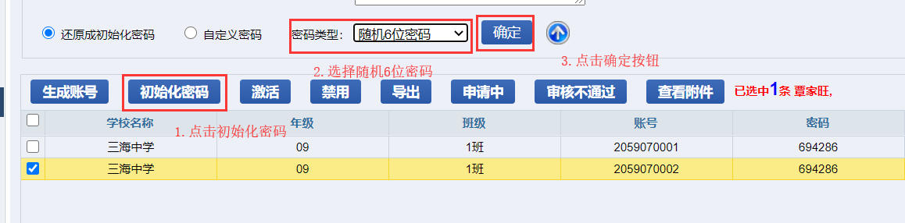
密码类型选择“随机6位密码”，点击“确定”按钮,完成密码重置。

